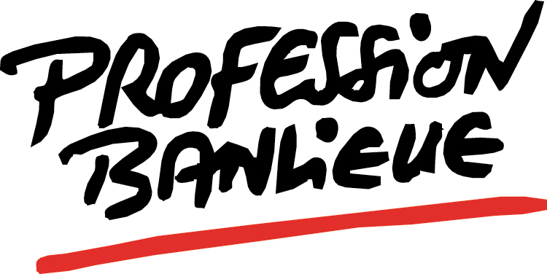
Les « Après-midi » de Profession Banlieue
Lundi 9 mars 2014 de 14 h 00 à 17 h 00
Salle des conférences de l’UDAF 93
16 rue Hector Berlioz - 93011 Bobigny Cedex

Du fait religieux aux dérives sectaires :
pour une posture professionnelle laïque non discriminatoire

Sur le terrain, les professionnels ont parfois du mal à se situer dans une posture professionnelle à la fois laïque et non discriminatoire face à des citoyens qui mettent en avant leur appartenance religieuse. Se pose alors la question de la neutralité et de l’impartialité, deux aptitudes nécessaires au travail socio-éducatif. Bien souvent leur manque de formation sur ce sujet les place dans une situation où ils se retrouvent seuls face à eux-mêmes et se positionnent selon leur propre idéologie, affectivité ou même croyance.Il n’existe que trop rarement une réflexion collective au sein des équipes surdes critères partagés et une posture commune.
À l’heure où le gouvernement prend acte des événements récents en ajoutant un 4ème pilier à la politique de la ville sur la citoyenneté et les valeurs de la République, comment préserver la cohésion sociale pour éviter de tomber dans des traitements différenciés qui sépareraient les individus les uns des autres selon leur conviction ? Comment repenser une laïcité qui ne soit pas excluante pour certaines populations, à plus forte raison dans les quartiers où le sentiment d’exclusion et de discrimination est prégnant ?
Entre 2013 et 2014, trois centres de ressources pour la politique de la ville - Profession Banlieue (Seine-Saint-Denis), RésoVilles (Bretagne et Pays de Loire) et Trajectoire Ressources (Franche-Comté et Bourgogne) - ont organisé une formation-action, réunissant des professionnels du champ socio-éducatif, sur la manière de préserver une posture laïque non discriminatoire et de repérer les dérives sectaires de quelques uns. Cette démarche était animée par Dounia Bouzar et s’est déroulée simultanément dans chaque territoire.
C’est le résultat de ce travail qui sera mis en débat dans une perspective plus large de réflexions sur les politiques et les actions à mener.

Avec : Dounia Bouzar, Bouzar Expertises – Cultes et Cultures
Discutants : Claire Adam-Kollo, coordinatrice Rep, direction départementale des services éducatifs, Drancy, et Pierre Mouget, directeur, mission locale de la Dhuys, Montfermeil.

Conclusion
Jean-Louis Bianco, ancien ministre, Président de l'Observatoire de la laïcité

Inscription à « l’Après-midi » de Profession Banlieue
à retourner avant le 2 mars 2015

Nom / Prénom
Fonction
Organisme
Adresse
Code / ville
Tél. E-mail

